Образовательная организация | Дата просмотра и тема онлайн-урока | Ответственное лицо  (ф.и.о., должность, моб.тел.) | Активная ссылка для просмотра информации, размещённой в интернете, по участию в онлайн-уроках
 | 8.10.2018 С деньгами на ты или зачем быть финансово грамотным | Абдулаева Барият Иманалиевна 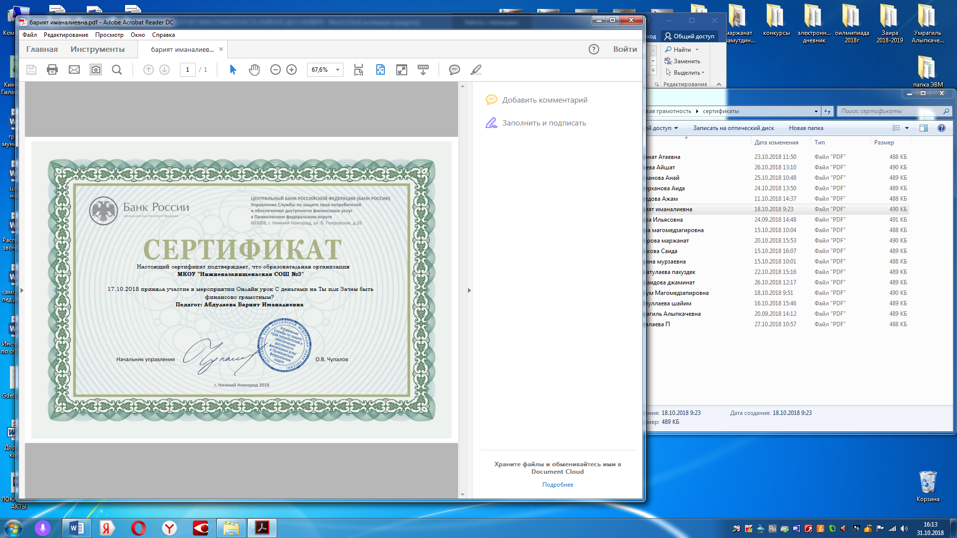 | https://fg.imind.ru/#selfregistration:de76621f-660c-43ab-8bd6-6f5e66dbf72d
 | 12.10.2018 С налогами на ты | Сайпуллаева Шаим Магомедовна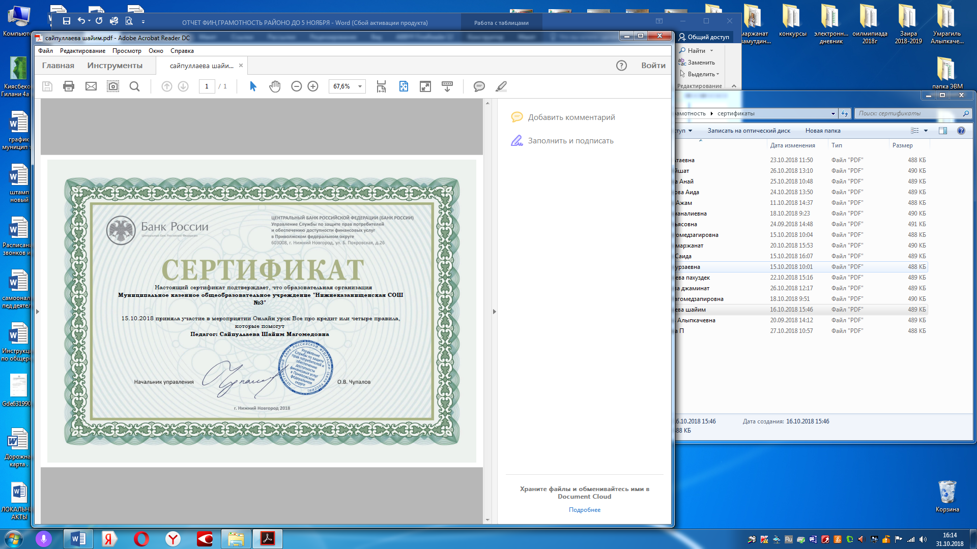 | https://fg.imind.ru/#selfregistration:50d0be72-39a0-4bb3-b670-80fb4d996acc
 | 22.10.2018 Все про кредит или четыре правила, которые помогут достичь цели | Алыпкачева Умрагиль Алыпкачевна  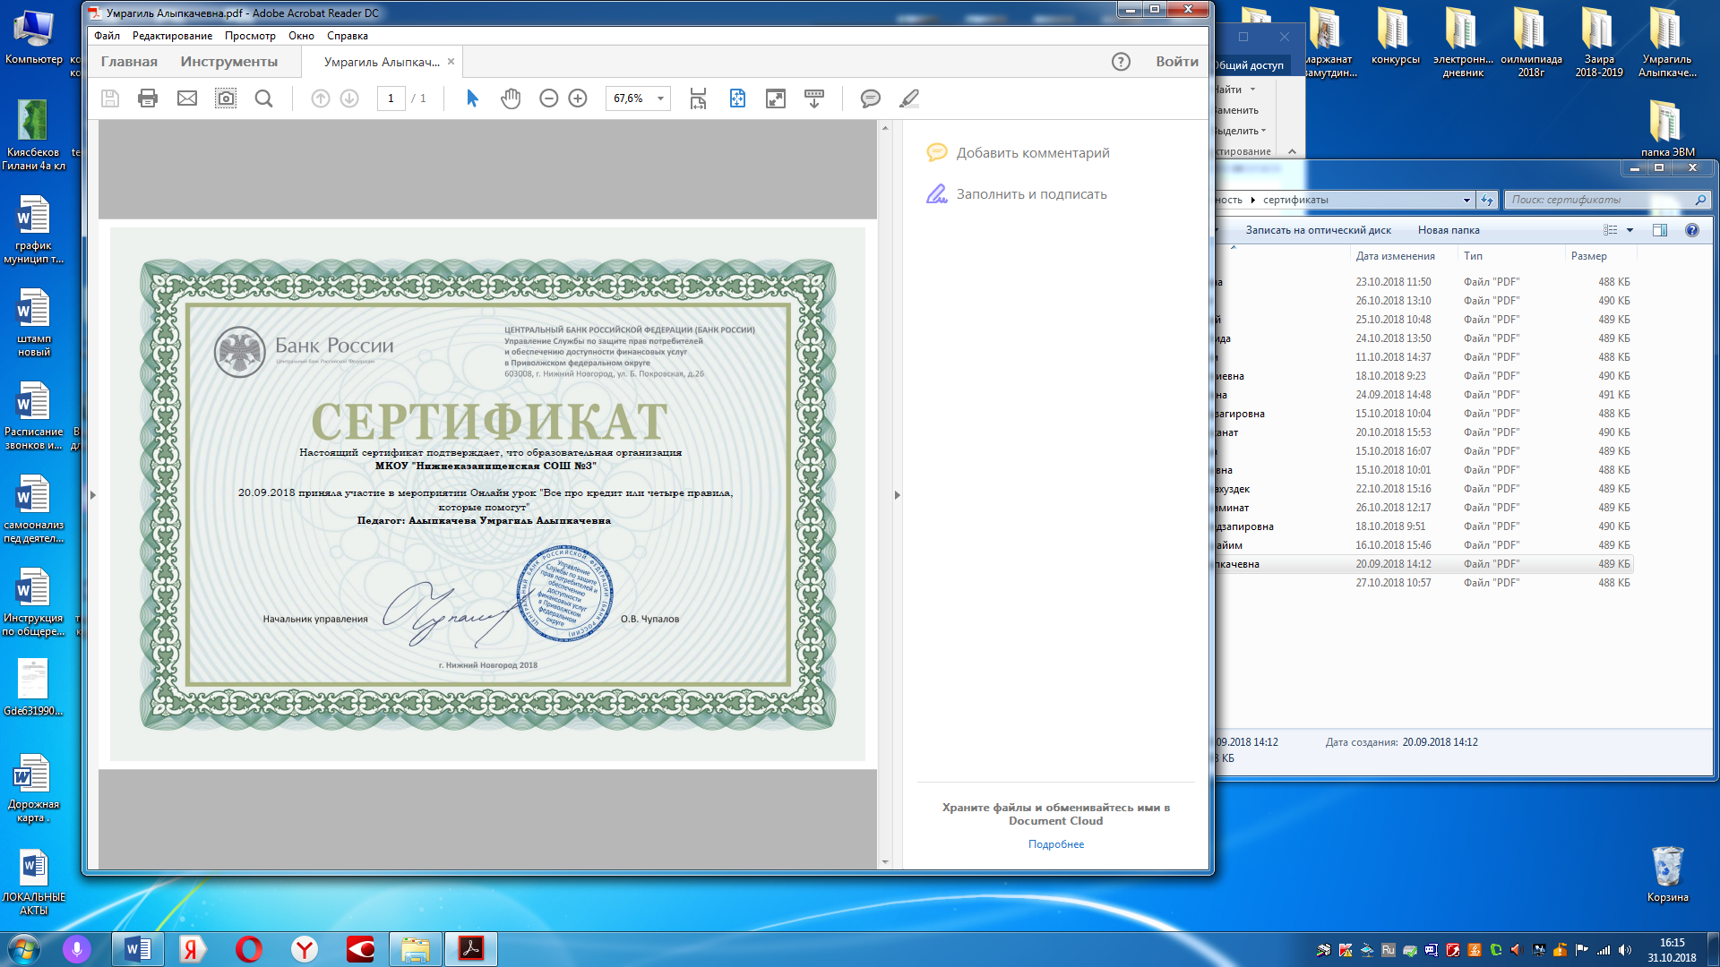 | https://fg.imind.ru/#selfregistration:e551abf9-2c1a-4981-82a4-4066acef9b74
 | 16.10.2018 Все о будущей пенсии для учебы и жизни | Азимханова Папум Магомедзапировна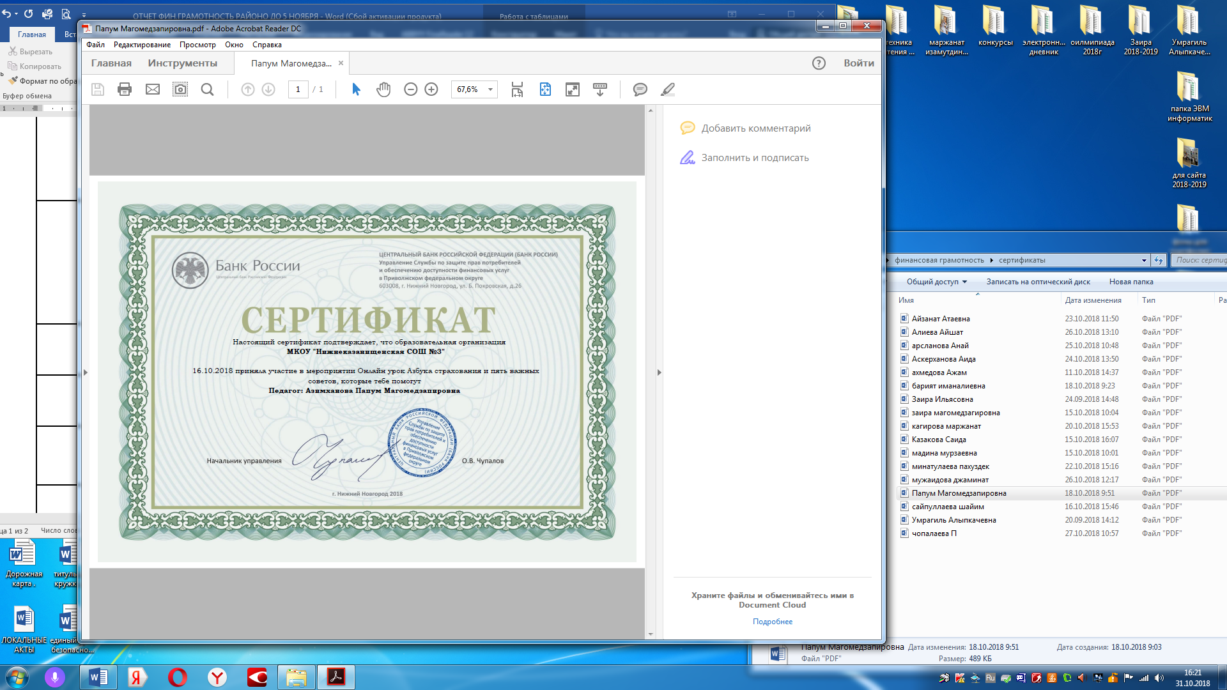 | https://fg.imind.ru/#selfregistration:a56b7c5a-3be6-462c-9b37-7bf450894f1f
 | 27.09.2018 Твой безопасный банк в кармане | Магомедова Мадина Мурзаевна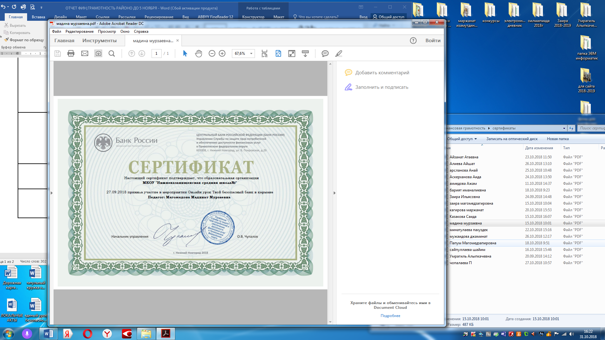 | https://fg.imind.ru/#selfregistration:b4e4efe0-d75c-4453-b4d1-10edafb30e9e
 | 17.10.2018 С деньгами на ты или зачем быть финансово грамотным | Казакова Саида Магомедовна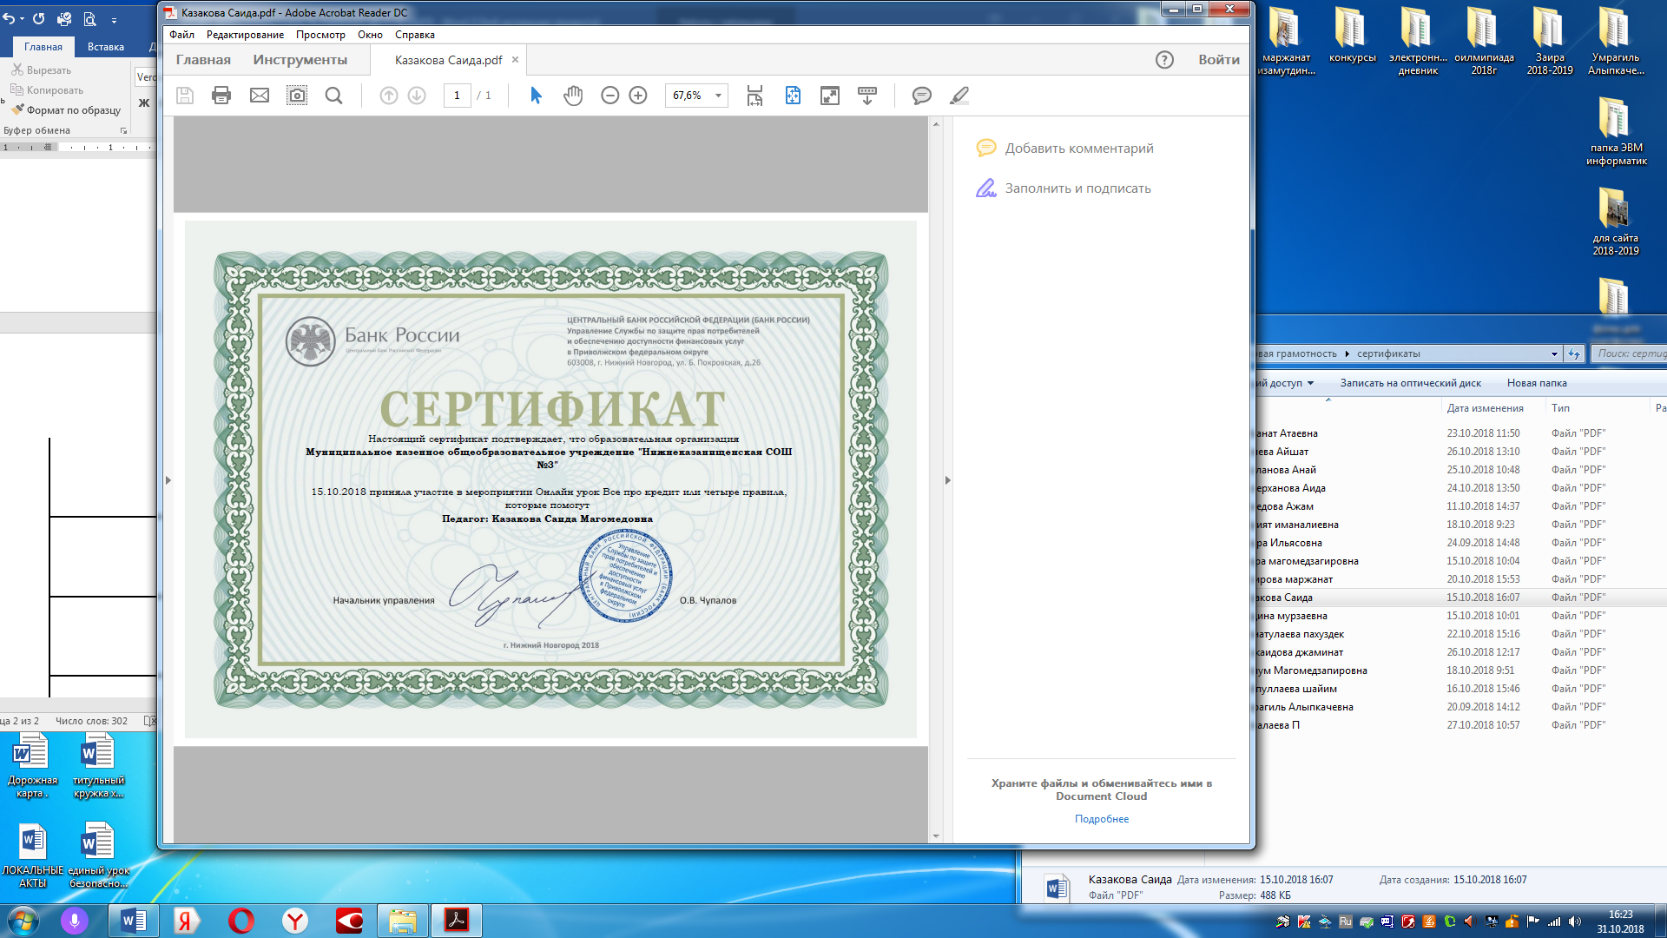 | https://fg.imind.ru/#selfregistration:7790a8a1-7d73-4f31-990c-cb726e922297
 | 8.10.2018 Все про кредит или четыре правила, которые помогут достичь цели | Минатуллаевна Пахуздек Махтибековна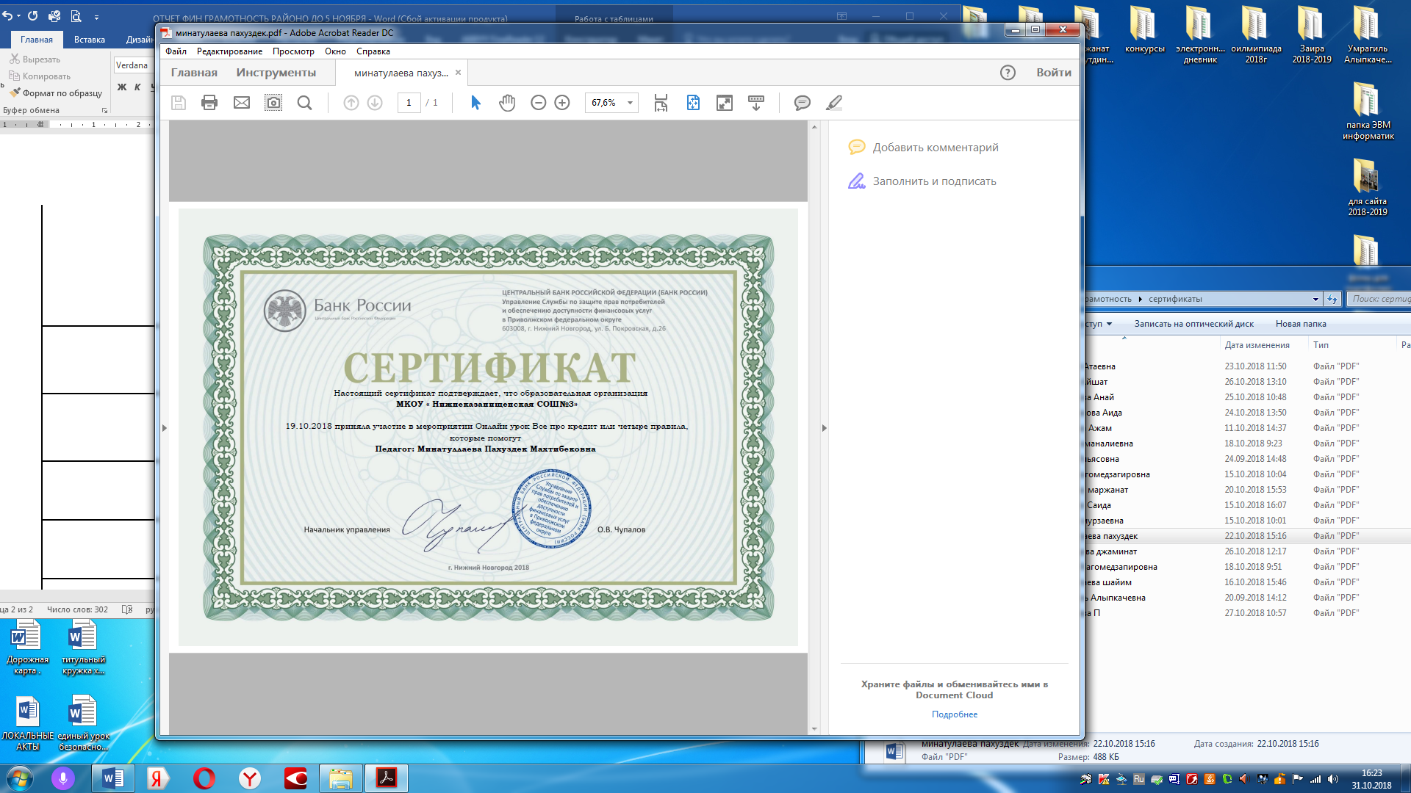 | https://fg.imind.ru/#selfregistration:13126532-9a99-4251-8582-4400156dd74a
 | 15.10.2018 Все про кредит или четыре правила, которые помогут достичь цели | Кагирова Маржанат Абдулаевна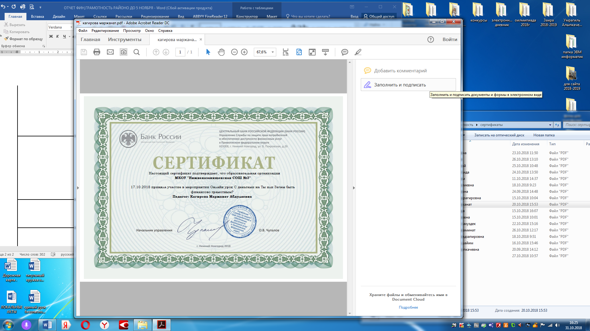 | https://fg.imind.ru/#selfregistration:0be87a7f-480b-40ef-aba7-469203b0158e
 | 12.10.2018 С налогами на ты | Ахмедова Ажам Абдулатиповна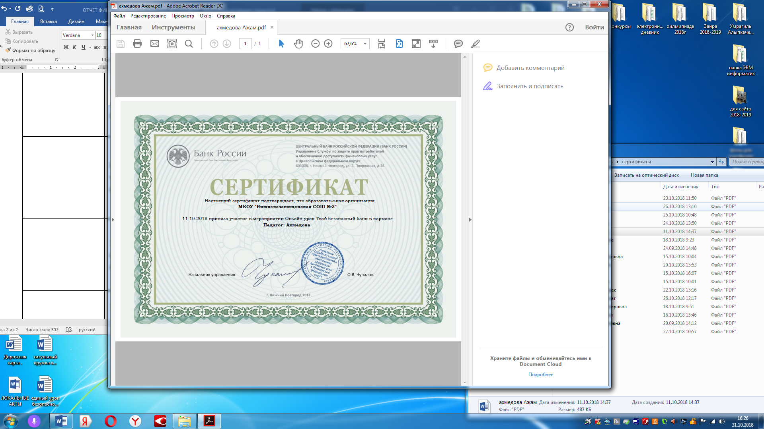 | https://fg.imind.ru/#selfregistration:50d0be72-39a0-4bb3-b670-80fb4d996acc
 | 15.10.2018 Все про кредит или четыре правила, которые помогут достичь цели | Чопалаева Патимат Камалутдиновна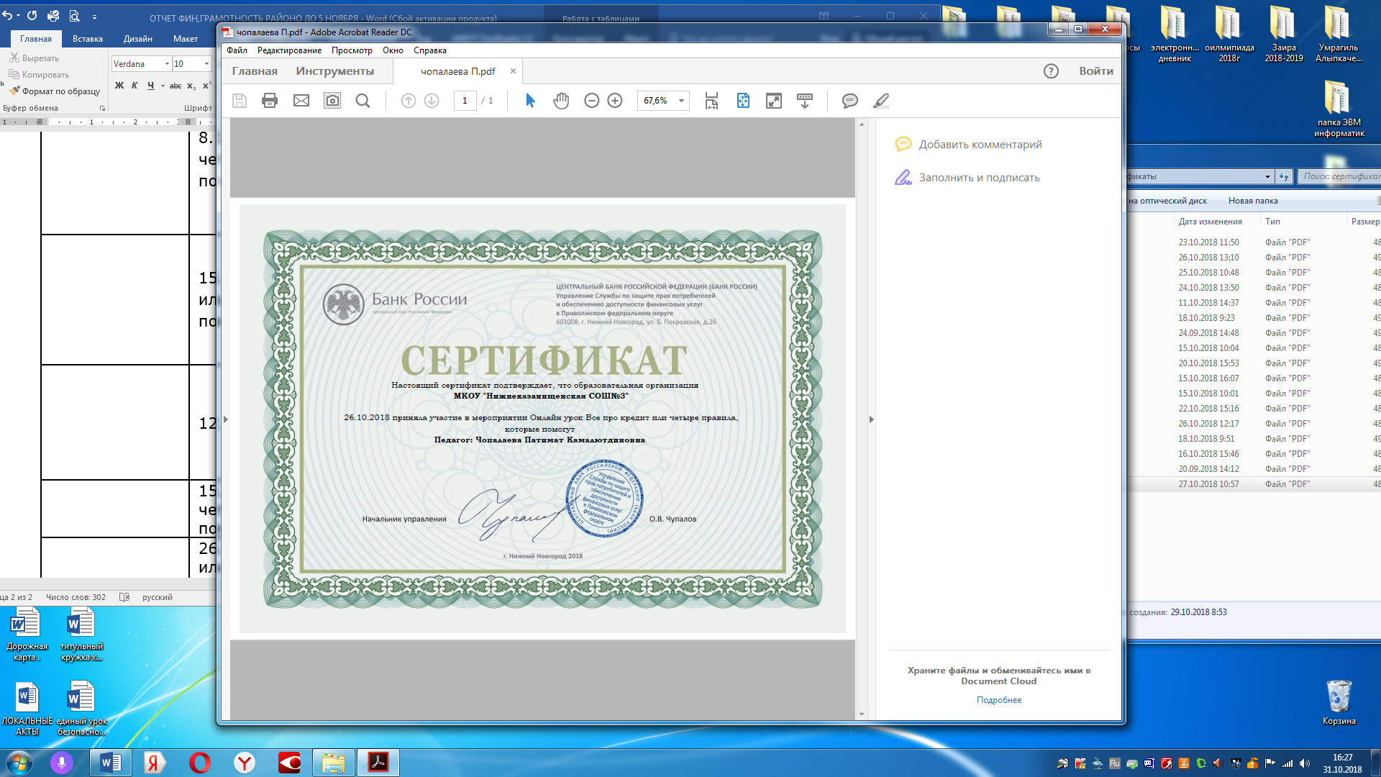 | https://fg.imind.ru/#selfregistration:0be87a7f-480b-40ef-aba7-469203b0158e
 | 26.10.2018 С деньгами на ты или зачем быть финансово грамотным | Аскерханова Аида Басировна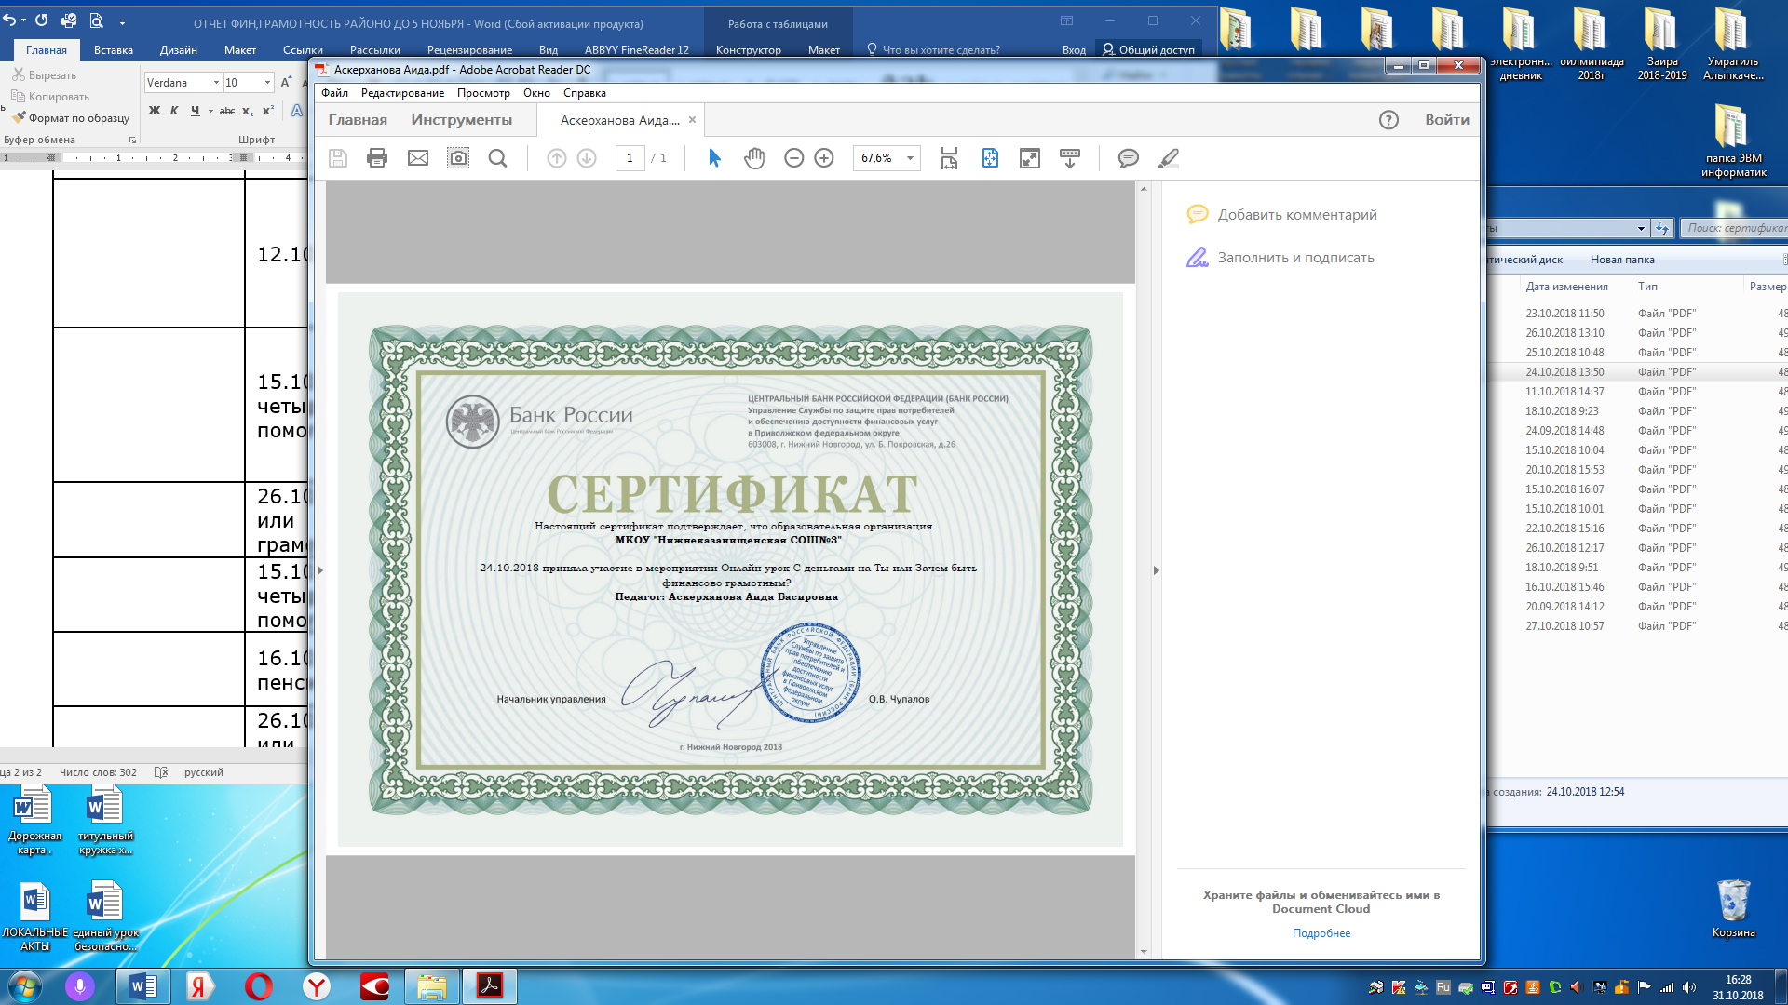 | https://fg.imind.ru/#selfregistration:c2cc923b-8fff-4f1c-90a3-ceea8ed0da10
 | 15.10.2018 Все про кредит или четыре правила, которые помогут достичь цели | Мужаидова Джаминат Магомедрасуловна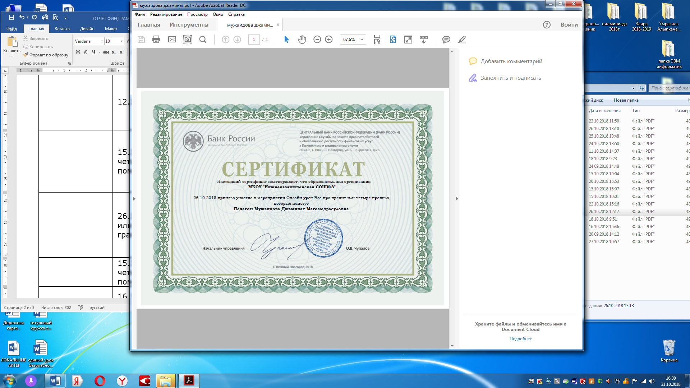 | https://fg.imind.ru/#selfregistration:0be87a7f-480b-40ef-aba7-469203b0158e
 | 16.10.2018 Все о будущей пенсии для учебы и жизни | Арсланова Анай Сахаватовна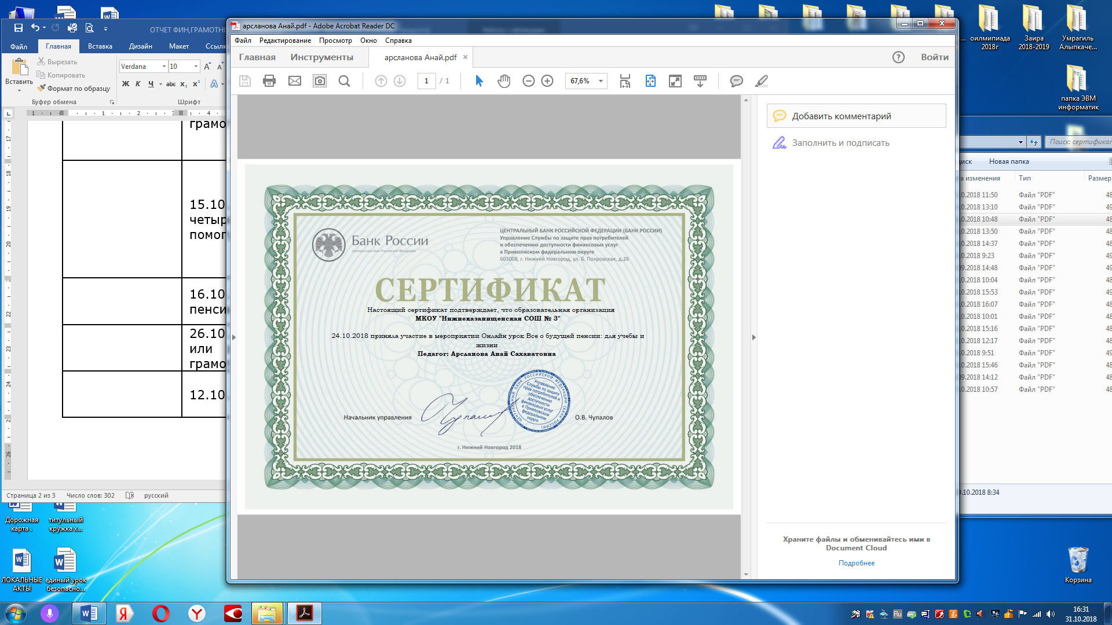 | https://fg.imind.ru/#selfregistration:a56b7c5a-3be6-462c-9b37-7bf450894f1f
 | 26.10.2018 Твой безопасный банк в кармане | Ильясова Заира Магомедзагировна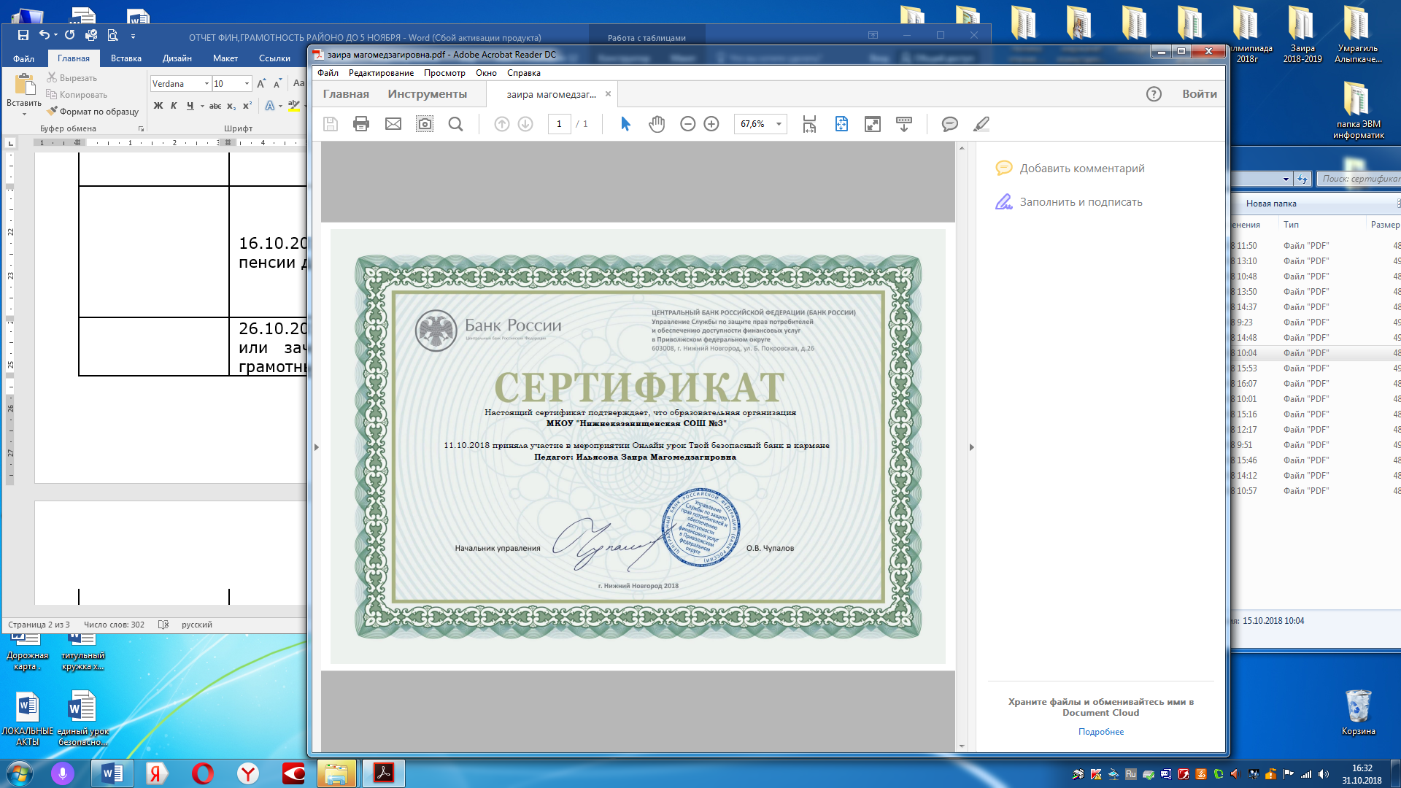 | https://fg.imind.ru/#selfregistration:c2cc923b-8fff-4f1c-90a3-ceea8ed0da10

